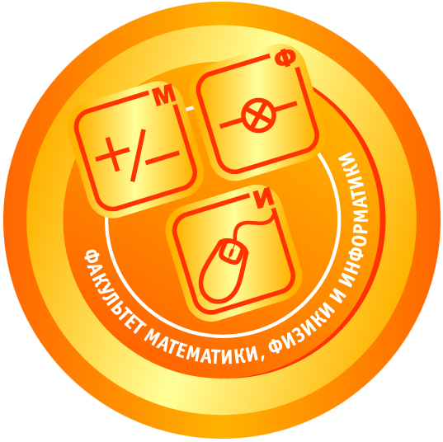

ИНФОРМАЦИОННОЕ ПИСЬМО

11 – 13 мая 2016 года
Кафедра информатики и методики обучения информатике
факультета математики физики и информатики
педагогического института ФГБОУ ВО «Иркутский государственный университет»
проводит IV Всероссийскую научно-практическую конференцию преподавателей школ,
инновационных образовательных организаций и вузов
«Применение методов информатики в естественнонаучном и инженерно-техническом образовании»

Целью конференции является распространение и обобщение опыта образовательных организаций по применению методов информатики и информационных технологий в естественнонаучном образовании.

К участию в конференции приглашаются преподаватели различных дисциплин (информатики, математики, робототехники, физики, химии, биологии, географии и т.д.) и различных ступеней образования, применяющие методы информатики и информационных технологий в своей профессиональной деятельности и желающие поделиться собственным опытом, а также студенты профильных направлений подготовки.

Организационный комитет конференции:
Надежда Дмитриевна Кузьмина, к. ф.-м. н., доцент, декан факультета математики, физики и информатики педагогического института ФГБОУ ВО «ИГУ»,
Елена Николаевна Иванова, к.п.н., заведующий кафедрой информатики и методики обучения информатике факультета математики, физики и информатики педагогического института ФГБОУ ВО «ИГУ»,
Иван Николаевич Лесников, к.экон.н., доцент кафедры информатики и методики обучения информатике математики, физики и информатики педагогического института ФГБОУ ВО «ИГУ»,
Наталья Арнольдовна Пегасова, к.п.н., доцент кафедры информатики и методики обучения информатике математики, физики и информатики педагогического института ФГБОУ ВО «ИГУ»,
Татьяна Юрьевна Новгородцева, к.т.н., доцент кафедры информатики и методики обучения информатике математики, физики и информатики педагогического института ФГБОУ ВО «ИГУ».

Конференция будет проводиться в заочной форме (представление статьи или тезисов к публикации в сборнике). Сборник трудов участников будет издан после указанных сроков конференции. Принимаются к публикации статьи и тезисы, содержащие изложение авторских позиций по актуальным вопросам информатики и информационных технологий, преподавания информатики и информационных технологий, применения методов информатики в преподавании дисциплин естественнонаучного и инженерного циклов. К публикации принимаются также статьи студентов и аспирантов Иркутского государственного университета и других вузов.
Оплата за публикацию – 300 руб. за 1 страницу. В эту сумму входят расходы на публикацию статьи (тезисов) и доставку сборника по почте. Авторами одной публикации могут быть несколько человек.
Для участия в конференции необходимо отправить заявку (форма приведена ниже) по электронной почте: iimoi@mail.ru
Текст статьи или тезисов следует также отправить по указанному выше адресу электронной почты или принести на кафедру информатики и методики обучения информатике (ИиМОИ) на каком-либо электронном носителе до 13.05.2016 г. Оплату за публикацию необходимо перевести через банк (реквизиты указаны ниже) или перевести по почте до 13.05.2016 г.
Текст статьи должен быть оформлен в текстовом процессоре (Microsoft Word, OpenOffice.org Writer, LibreOffice Writer и т.п.). Формат файла – *.doc, *.odt или *.rtf. Формат страниц – A4, шрифт – Times New Roman, размер шрифта – 14 пт, через 1,5 интервала, абзацный отступ – 1 см, поля – 2 см со всех сторон. Ссылку на список литературы, который приводится в конце статьи (тезисов), заключать в квадратные скобки [ ]. Нумерация страниц обязательна (внизу по центру). В начале статьи или доклада указывается ФИО автора (авторов) (например, В.И. Иванов), затем полное наименование организации, затем через интервал название статьи или тезисов (набирается заглавными буквами, жирным текстом), далее через интервал следует текст. Материал для публикации необходимо переслать по электронной почте iimoi@mail.ru

Адрес педагогического института ФГБОУ ВО «ИГУ»:
664011, г. Иркутск, ул. Н.Набережная, дом 6.
Тел. Факс (3952) 242238

Банковские реквизиты:
Адрес ПИ ИГУ :
664011, г. Иркутск, ул. Н.Набережная, дом 6.
Тел. Факс (3952) 242238
Банковские реквизиты:
ИНН 3808013278 КПП 380801001 УФК ПО ИРКУТСКОЙ ОБЛАСТИ
(ФГБОУ ВО «ИГУ» л/с20346U26080)
р/с 40501810000002000001 ОТДЕЛЕНИЕ ИРКУТСК Г. ИРКУТСК.
БИК 042520001
Назначение платежа (указывать обязательно):
00000000000000000130 – оргвзнос за участие в конференции по теме 112-15-322 за Ф. И. О. в т.ч. НДС

Для участия в работе конференции необходимо выслать или представить лично (см. адрес Оргкомитета):
1. Заявку на участие в конференции по прилагаемой форме.
2. Текст статьи или тезисов в электронном варианте.
3. Копию платежного документа о внесении оплаты за публикацию (при оплате на счет ФГБОУ ВО «ИГУ»).

По вопросам о конференции можно обращаться к Корякиной Светлане Александровне:
тел.: (3952)241063.
e-mail: iimoi@mail.ru
Форма заявки на участие в конференции

IV Всероссийская научно-практическая конференция преподавателей школ,
инновационных образовательных организаций и вузов
«Применение методов информатики в естественнонаучном и инженерно-техническом образовании»

Заявка на участие
Фамилия
Имя
Отчество
Место работы
Должность
Ученая степень (при наличии)
Почтовый адрес
Телефон
Факс
Е-mail
Заголовок статьи (тезисов)
Форма участия | Заочная
Номер платежного поручения (при оплате на счет ФГБОУ ВО «ИГУ»)

 если документы отправляются по электронной почте, то до начала конференции рекомендуется связаться с Оргкомитетом по телефону и уточнить информацию о получении вашей заявки, статьи и копии платежного документа

